บทที่ 7
ผลการทดลอง

7.1 การทดลองประกาศตัวแปร และการบวก
เริ่มแรก คลิกเลือกรูปมาวาง และกำหนดค่า ดังรูปที่ 7-1 โดยการกดปุ่ม Run by Step และ กด Next เพื่อทำงานทีละขั้นตอน

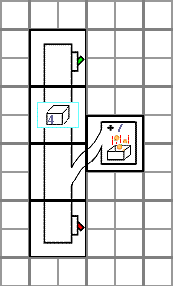
รูปที่ 7-1 ตัวอย่างโปรแกรม การทดลองประกาศตัวแปร และการบวก

เมื่อทำงานมาถึงรูปกล่องจะมีกล่องสีฟ้ากรอบสีเหลืองแสดงขึ้นมาว่าในกล่องมีค่าตัวแปรเท่ากับ 4 ดังรูปที่ 7-2
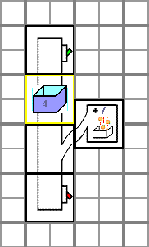
รูปที่ 7-2 ตัวอย่างโปรแกรม ขณะทำการประกาศตัวแปร
ขั้นตอนต่อไปคือ ค่าในกล่อง (มีค่า 4) ถูกบวกด้วย 7 จะได้ค่าตัวแปรเป็น 11 ดังรูปที่ 7-3

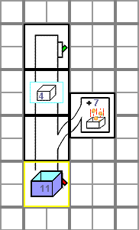
รูปที่ 7-3 ตัวอย่างโปรแกรม ที่แสดงผลลัพธ์หลังทำการบวก

หลังจากจบโปรแกรม เมื่อกดปุ่ม Save จะแปลงจากโปรแกรมรูปภาพที่เขียนเป็นซอร์สโค้ดภาษาซี ดังรูปที่ 7-4

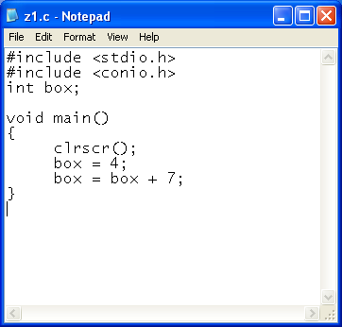
รูปที่ 7-4 ไฟล์ภาษาซีจากตัวอย่างโปรแกรม การทดลองประกาศตัวแปร และการบวก

7.2 การทดลองการลบ คูณ และหาร
เริ่มแรก คลิกเลือกรูปมาวาง และกำหนดค่า ดังรูปที่ 7-5 และกดปุ่ม Run by Step และ กด Next เพื่อทำงานทีละขั้นตอน
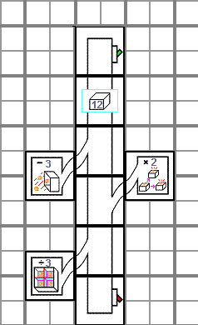
รูปที่ 7-5 ตัวอย่างโปรแกรม การทดลองการลบ คูณ และหาร

ขั้นต่อไป ค่าในกล่อง (มีค่าเป็น 12) ถูกลบด้วย 3 จะได้ค่าเป็น 9 ดังรูปที่ 7-6
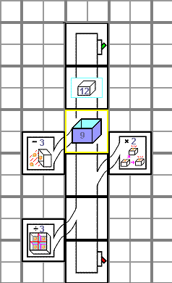
รูปที่ 7-6 ตัวอย่างโปรแกรม ที่แสดงผลลัพธ์หลังทำการลบ
ขั้นตอนต่อไปคือ ค่าในกล่อง (มีค่า 9) ถูกคูณด้วย 2 จะได้ค่าเป็น 18 ดังรูปที่ 7-7
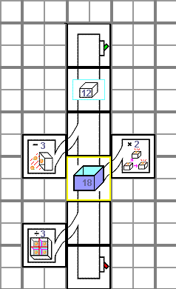
รูปที่ 7-7 ตัวอย่างโปรแกรม ที่แสดงผลลัพธ์หลังทำการคูณ

ขั้นตอนต่อไปคือ ค่าในกล่อง (มีค่า 18) ถูกหารด้วย 3 จะได้ค่าเป็น 6 ดังรูปที่ 7-8
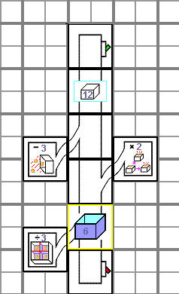
รูปที่ 7-8 ตัวอย่างโปรแกรม ที่แสดงผลลัพธ์หลังทำการหาร
หลังจากจบโปรแกรม เมื่อกดปุ่ม Save จะแปลงจากโปรแกรมรูปภาพเป็นซอร์สโค้ดภาษาซี ดังรูปที่ 7-9

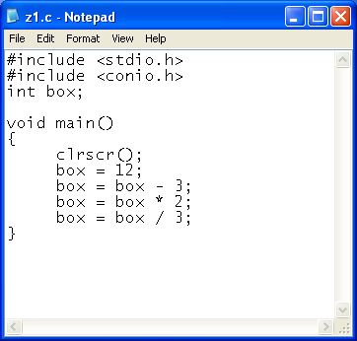
รูปที่ 7-9 ไฟล์ภาษาซีจากตัวอย่างโปรแกรม การทดลองการลบ คูณ และหาร

  - การทดลองการตรวจสอบเงื่อนไขและการวนทำซ้ำ
เริ่มแรก คลิกเลือกรูปมาวาง และกำหนดค่า ดังรูปที่ 7-10 โดยการกดปุ่ม Run by Step และ กด Next เพื่อทำงานทีละขั้นตอน

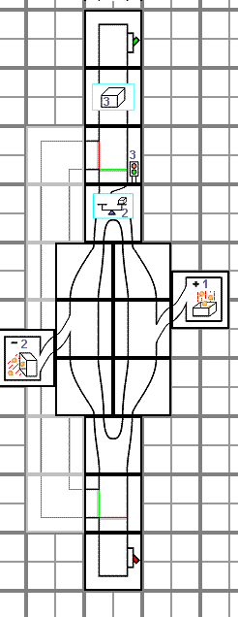
รูปที่ 7-10 ตัวอย่างโปรแกรม การทดลองการตรวจเงื่อนไขและการวนทำซ้ำ

เมื่อทำงานผ่านรูปการวนซ้ำ ระบบจะตรวจสอบเปรียบเทียบค่าตัวแปร (มีค่าเป็น 3) กับค่าที่กำหนด (มีค่าเป็น 2) ค่าตัวแปรมีค่ามากกว่า ดังนั้นกล่องจึงมาทางซ้าย ผลลัพธ์คือระบบจะแสดงกล่องสีฟ้ากรอบสีเหลืองมีค่าตัวแปรเท่ากับ 3 ดังรูปที่ 7-11

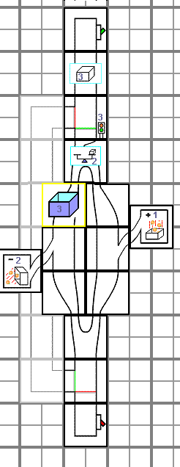
รูปที่ 7-11 ตัวอย่างโปรแกรม ที่แสดงการเลือกเส้นทางจากเงื่อนไขครั้งแรก

ขั้นต่อไป ค่าในกล่อง (มีค่าเป็น 3) ถูกลบด้วย 2 จะมีค่าเป็น 1 และต้องวนกลับมาขึ้นไปตรวจสอบว่าครบ 3 รอบหรือไม่ ดังรูปที่ 7-12

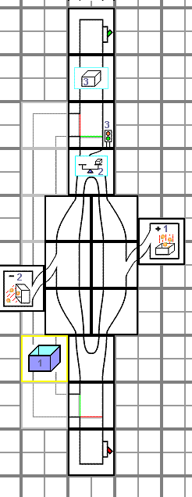
รูปที่ 7-12 ตัวอย่างโปรแกรม ที่แสดงการวนกลับไปตรวจสอบจำนวนครั้งการวนทำซ้ำรอบแรก

ซึ่งทำไปเพียงแค่ 1 รอบ จึงเข้ามาตรวจสอบค่าในกล่อง (มีค่าเป็น 1) กับค่าที่กำหนด (มีค่าเป็น 3) ในรอบนี้ค่าของกล่องมีค่าน้อยกว่าค่าที่กำหนด ดังนั้นกล่องจึงไปทางขวา ดังรูปที่ 7-13

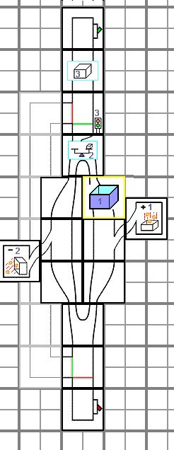
รูปที่ 7-13 ตัวอย่างโปรแกรม ที่แสดงการเลือกเส้นทางจากเงื่อนไขครั้งที่สอง

ขั้นตอนต่อไป ค่าในกล่อง (มีค่าเป็น 1) ถูกบวกด้วย 1 จะได้ค่าเป็น 2 แล้ววนกลับขึ้นไปตรวจสอบจำนวนรอบว่าครบแล้วหรือไม่ ดังรูปที่ 7-14

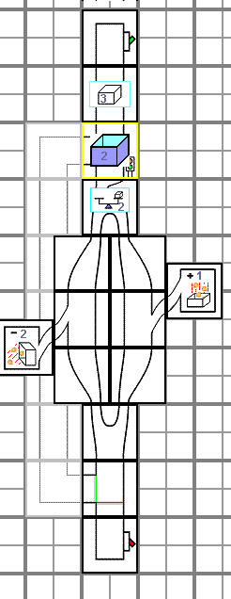
รูปที่ 7-14 ตัวอย่างโปรแกรม หลังจากทำการบวกและวนกลับไปตรวจสอบจำนวนครั้ง
การวนทำซ้ำรอบที่สอง

ซึ่งทำไปเพียง 2 รอบ จึงมีการทำรอบที่ 3 ซึ่งเป็นรอบสุดท้าย โดยเปรียบเทียบค่าในกล่อง (มีค่าเป็น 2) กับค่าที่กำหนด (มีค่าเป็น 2) ซึ่งมีค่าเท่ากัน กล่องจึงมาทางซ้าย จากนั้นค่าในกล่อง ถูกลบด้วย 2 จะได้ค่าเป็น 0 ดังรูปที่ 7-15

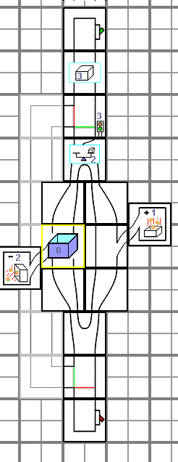
รูปที่ 7-15 ตัวอย่างโปรแกรม หลังการลบจากการทำซ้ำในลูปรอบที่สาม
ขั้นต่อไป จะทำการตรวจสอบจำนวนรอบว่าครบหรือไม่ ซึ่งครบ 3 รอบแล้ว ดังรูปที่ 7-16

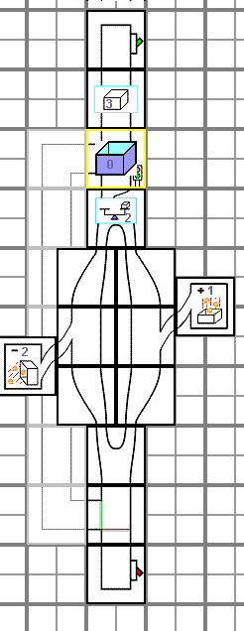
รูปที่ 7-16 ตัวอย่างโปรแกรม ที่แสดงการวนกลับไปตรวจสอบจำนวนครั้งการวนทำซ้ำรอบที่สาม
เมื่อครบ 3 รอบ กล่องจะไปอยู่ในตำแหน่งหลังจากจบการทำซ้ำ ดังรูปที่ 7-17

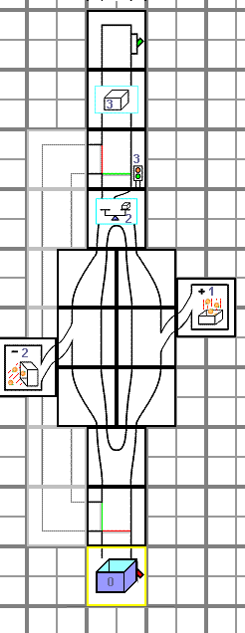
รูปที่ 7-17 ตัวอย่างโปรแกรม หลังจากการตรวจสอบจำนวนครั้งการวนทำซ้ำที่ครบรอบแล้วออกจากลูป
หลังจากจบโปรแกรม เมื่อกดปุ่ม Save จะแปลงจากโปรแกรมรูปภาพเป็นซอร์สโค้ดภาษาซี ดังรูปที่ 7-18

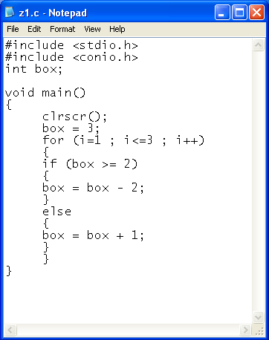
รูปที่ 7-18 ไฟล์ภาษาซีจากตัวอย่างโปรแกรม ทดลองการตรวจสอบเงื่อนไขและการวนทำซ้ำ

  - การทดลองฟังก์ชันที่มองไม่เห็นการทำงาน และการเรียกตัวเอง
เริ่มแรก คลิกเลือกรูปมาวาง และกำหนดค่า ดังรูปที่ 7-19 โดยการกดปุ่ม Run by Step และ กด Next เพื่อทำงานทีละขั้นตอน

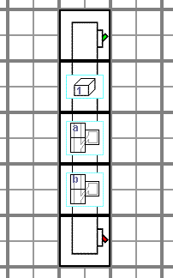
รูปที่ 7-19 โปรแกรมหลักของการทดลองฟังก์ชันที่มองไม่เห็นการทำงาน และการเรียกตัวเอง

ขั้นแรก กล่องสีฟ้ากรอบสีเหลือง แสดงค่าในกล่องเป็น 1 ดังรูปที่ 7-20

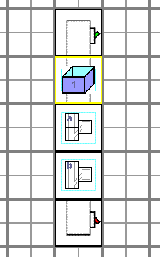
รูปที่ 7-20 โปรแกรมหลักของการทดลองฟังก์ชันที่มองไม่เห็นการทำงาน และการเรียกตัวเอง ก่อนการเรียกใช้ฟังก์ชัน a

ถ้าฟังก์ชัน a มีการทำงานภายในดังรูปที่ 7-21

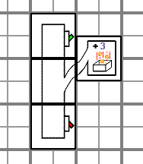
รูปที่ 7-21 ฟังก์ชัน a ซึ่งจะมองไม่เห็นการทำงานภายใน ในโปรแกรมหลัก

ค่าในกล่อง (มีค่าเป็น 1) ที่ถูกส่งผ่านมาในฟังก์ชัน a จะถูกบวกกับ 3 ได้ค่าเป็น 4
ดังรูปที่ 7-22

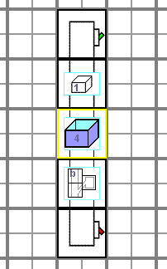
รูปที่ 7-22 โปรแกรมหลักของการทดลอง หลังผ่านการเรียกใช้ฟังก์ชัน a

ฟังก์ชัน b มีการทำงานภายในดังรูปที่ 7-23

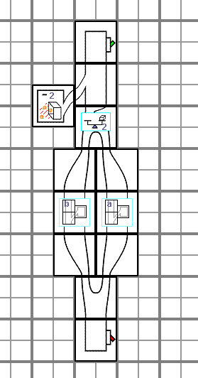
รูปที่ 7-23 ฟังก์ชัน b ซึ่งจะมองไม่เห็นการทำงานภายใน ในโปรแกรมหลัก

ค่าในกล่อง (มีค่าเป็น 4) ที่ถูกส่งผ่านเข้ามาในฟังก์ชัน b จะถูกลบด้วย 2 ทำให้มีค่าเป็น 2 หลังจากนั้นเปรียบเทียบกับค่าที่กำหนด (มีค่าเป็น 2) ซึ่งทั้งสองค่ามีค่าเท่ากัน จึงมาทางซ้าย และเรียกใช้ฟังก์ชัน b ซึ่งเป็นการเรียกตัวเอง
ผลลัพธ์คือค่าในกล่อง (มีค่าเป็น 2) จะถูกส่งผ่านเข้ามาในฟังก์ชัน b อีกครั้ง และจะถูกลบด้วย 2 ทำให้มีค่าเป็น 0 หลังจากนั้นจะถูกนำไปเปรียบเทียบกับค่าที่กำหนด (มีค่าเป็น 2) ซึ่งค่าในกล่องมีค่าน้อยกว่าค่าที่กำหนด จึงมาทางขวา และเรียกใช้ฟังก์ชัน a
ก่อนที่จะทำงานในฟังก์ชัน a ค่าในกล่อง (มีค่าเป็น 0) และเมื่อถูกส่งผ่านเข้ามาในฟังก์ชัน a จะถูกบวกด้วย 3 ทำให้มีค่าเป็น 3 ซึ่งค่านี้จะเป็นค่าที่ถูกส่งกลับไปยังโปรแกรมหลัก ดังรูปที่ 7-24

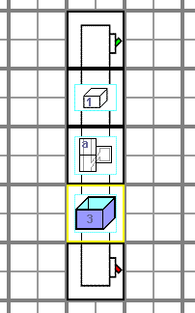
รูปที่ 7-24 โปรแกรมหลักของการทำงาน หลังผ่านการเรียกใช้ฟังก์ชัน b
หลังจากจบโปรแกรม เมื่อกดปุ่ม Save จะแปลงจากโปรแกรมรูปภาพเป็นซอร์สโค้ดภาษาซี ดังรูปที่ 7-25

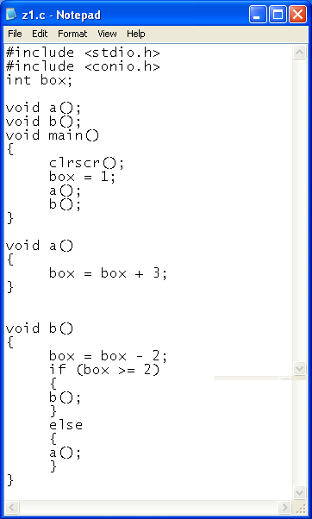
รูปที่ 7-25 ไฟล์ภาษาซีจากตัวอย่างโปรแกรม การทดลองฟังก์ชันที่มองไม่เห็นการทำงาน
และการเรียกตัวเอง

